4.3.Последовательности реакций
азотосодержащих соединений [41, 49, 223]

Эти последовательности изображены на рис.12. Реакции азотсодержащих соединений характерны для последовательностей только этого типа. Их повторяющиеся интервалы состоят из пяти реакций. Эти реакции дезаминирования или переаминирования a-аминокислот в a-кетокислоты, декарбоксилирования a-аминокислот в амины, окисления аминов в альдегиды, конденсации альдегидов с глицином в a-амино-b-оксикислоты и, наконец, дезаминирования последних в a-кетокислоты. Все превращения протекают с участием пиридоксальзависимых ферментов. Реакции дезаминирования аминокислот и аминов могут также осуществляться ферментами, зависимыми от окислительно-восстановительных коферментов. Реакции дезаминирования a-амино-b-оксикислот и декарбоксилирования a-аминокислот [41 с 391] необратимы. В последовательностях этого типа отсутствуют вырожденные интервалы.
Нулевой инткрвал последовательности М состоит из реакций, связыающих глиоксилат и пируват. Реакция конденсации глицина с форальдегидом в серин, которая является промежуточной в этом интерале, имеет ту особенность, что формальдегид участвует в ней в форме соединения с фолиевой кислотой [260].
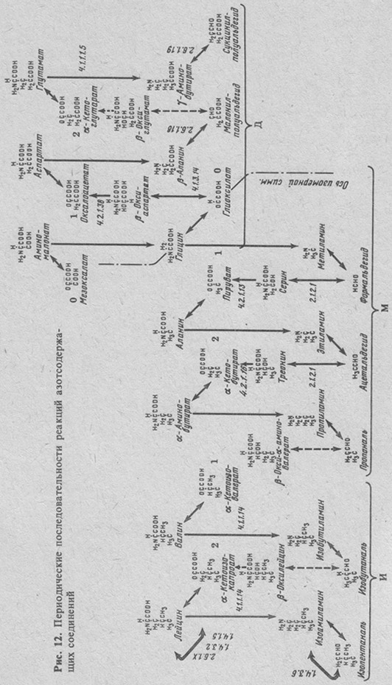Первый интервал последовательности М состоит из реакций, связывющих пируват и a-кетобутират. Реакции этого интервала в биохимии рассматриваются в связи с метаболизмом аланина и треонина [113, 150, 190, 260].
Второй интервал последовательности М связан с метаболизмом непротеиногенной a-аминомасляной кислоты [41, 170]. К этому же интервалу должен быть отнесен выделенный из растительных объектов b-оксинорвалин [41 с 308] метаболизм которого в настоящее время не изучен.
Нулевой интервал последовательности Д состоит из реакций, связыающих мезоксалат и оксалоацетат. В качестве альдегида в этом интервале выступает глиоксилат, который в нулевом периоде последовательности М играл роль исходной кетокислоты. Начальные реакции этого интервала обнаружены у шелковичного червя и в печени крысы [78, 235].
Первый интервал последовательности Д начинается реакциями аминирования оксалоацетата в аспартат, декарбоксилирования аспартата в b-аланин и дезаминирования b-аланина в малонилполуальдегид. Две последующие реакции этого интервала - образование b-оксиглутамата при конденсации малонилполуальдегида с глицином и дезаминирование b-оксиглутамата в a-кетоглутарат - в настоящее время неизвестны и могут лишь предполагаться, исходя из факта обнаружения производных b-оксиглутамата в некоторых биологических объектах [41б с 351].
Аналогично неполными являются второй и третий интервалы данной последовательности. Реакции этих интервалов связаны с обменом соответственно глутаминовой и a-аминоадипиновой кислот [205, 256].
Путь расщепления глутамата во втором интервале, включающий его декарбоксилирование в g-аминомасляную кислоту и дезаминирование последней в сукцинилполуальдегид, характерен для тканей мозга и рассматривается как шунтовой по отношению к пути расщепления через a-кетоглутарат в цикле Кребса [75].
Переходная последовательность на участке связи последовательностей М и Д азотсодержащих соединений состоит всего лишь из двух реакций: декарбоксилирования аминомалоната в глицин [235] и декарбоксилирования глицина в метиламин [41 с 391].
Изомерная симметрия связи между последовательностями М и Д проявляется в двух обобщенных рядах: в ряду a- и w-аминокислот и в ряду a-кето и w-альдегидокислот. Левые и правые участки ряда a- и w-аминокислот объединяются глицином. Соответствующие участки ряда a-кето и w-альдегидокислот - глиоксилатом.
Так же как и в высших интервалах последовательностей М и Д, реакции превращений b-окси-a-аминокислот в последовательностях И и И' в настоящее время неизвестны. Поэтому в первом интервале последовательности И на рис.12 приведен лишь встречающийся в природе b-оксилейцин [186], но не реакции его превращений. Второй интервал этой последовательности представлен частично: в нем отсутствует соответствующая a-амино-b-оксикислота и ее реакции.
Связь между последовательностями И и И" и последовательностью М на рис.12 не показана. Она может осуществляться через a-кетокислоты посредством тех же реакций, что и в последовательностях, описанных в разделе 4.1. Соответственно симметрия взаимосвязи этих последовательностей тоже сохраняется.

4.4. Периодические последовательности, характеризующиеся
реакциями декарбоксилирования a-кетокислот

Последовательности реакций этого типа изображены на рис.13. В отличие от рассмотренных выше типов последовательностей, которые характеризуются в основном анаболической направленностью реакций, в этих последовательностях преобладает катаболическая направленность реакций.
Полные интервалы последовательностей включают пять реакций. Две из них - реакция декарбоксилирования a-кетокислот в альдегиды и реакция окисления альдегидов в насыщенные кислоты - характерны только для последовательностей данного типа. Эти реакции могут катализироваться как раздельно - двумя независимыми ферментами, так и вместе сложным ферментативным комплексом [201]. Последний вариант носит название окислительного декарбоксилирования. Реакции декарбоксилирования в обоих случаях требуют присутствия тиаминпирофосфата. Обратное превращение насыщенных органических кислот в a-кетокислоты может осуществляться ферредоксинзависимыми ферментами [143]. В трех других реакциях интервалов осуществляется обратимый переход между a-кетокислотами и соответствующими насыщенными кислотами. Это реакции окисления a-оксикислот в a-кетокислоты, гидратации a,b-непредельных кислот в a-оксикислоты и дегидрирования насыщенных кислот в a,b-непредельные кислоты. Эти реакции совпадают с соответствующими реакциями последовательностей, описанных в разделе 4.2.
Основная последовательность М занимает на рис. 13 центральное положение. Нулевой интервал этой последовательности включает реакции окисления формальдегида в формиат, декарбоксилирования глиоксилата в формальдегид [65 с 426] и окисления гликолата в глиоксилат. Ввиду того, что связь между гликолатом и ацетатом, как уже отмечалось в разделе 4.2, не может быть осуществлена обычным путем через реакции гидратации и дегидрирования из-за вырожденности углеродного скелета этих соединений, а прямая реакция окисления ацетата в гликолат не обнаружена, нулевой интервал оказывается разорванным.
Первый интервал последовательности М включает реакции окисления ацетальдегида в ацетат, декарбоксилирования пирувата в ацетальдегид, окисления лактата в пируват, гидратации акрилата в лактат и дегидрирования пропионата в акрил. Первая из них является
отличительной реакций уксуснокислого брожения [87 с  288]. Если ацетальдегид вместо окисления в ацетат восстанавливается в эталон, то осуществляется спиртовое брожение. Реакция восстановления пирувата в лактат в гликолизе рассматривается как альтернативная реакция восстановления 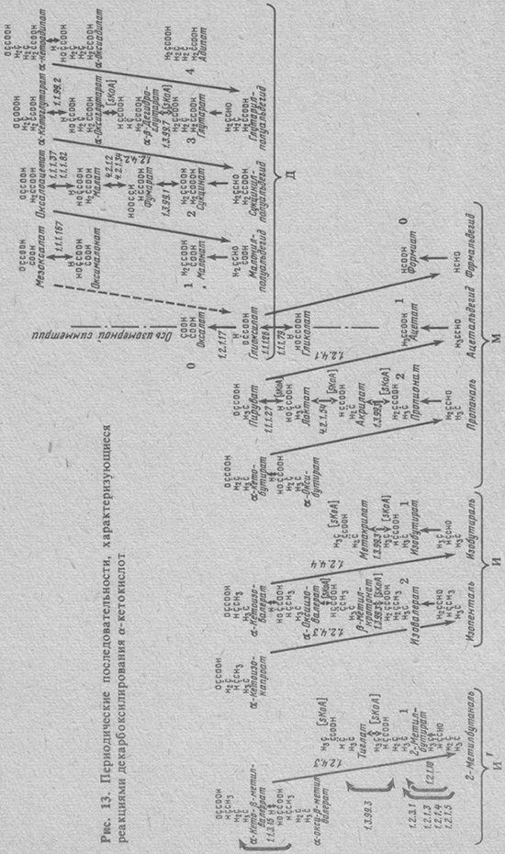ацетальдегида в этанол при спиртовом брожении [46 с  363]. Реакции, связывающие лактат и пропионат в этом интервале, являются общими с первым интервалом последовательности М на рис.11 и встречаются у бактерий [87 с  257]. Во втором интервале последовательности М повторяются реакции первого - с соединениями, гомологичными соединениям первого [24 с  130].
Из нулевого интервала последовательности Д известны лишь реакции окисления глиоксилата в оксалат и оксималоната в мезоксалат [78]. Глиоксилат при этом выполняет роль, аналогичную роли альдегида в последовательности М. Хотя ферментативная реакция декарбоксилирования мезоксалата в настоящее время еще не обнаружена, она весьма вероятна, так как мезоксалат - неустойчивое соединение и уже при нагревании в водном растворе разлагается на глиоксилат и углекислый газ [81 с 620]. Так же как и в нулевом интервале последовательности М, из-за вырожденности структуры соединений реакция окисления малоната в оксималонат через a,b-непредельное производное в этом случае невозможна. Поскольку прямая реакция также неизвестна, нулевой интервал последовательности Д оказывается разорванным. Реакции нулевого интервала последовательности Д широко распространены в природе [39 с 381, 502, 78].
Первый интервал последовательности Д включает все характерные для интервалов этой последовательности реакции. Реакция окислительного декарбоксилирования оксалоацетата обнаружена в растениях [265]. В отличие от обычных реакций кислительного декарбоксилирования a-кетокислот эта реакция протекает с участием перекиси водорода. Обратимые реакции первого интервала - окисление малата в оксалоацетат, гидратация фумарата в малат и дегидрирование сукцината в фумарат - в биохимии рассматриваются в составе цикла Кребса. Эти реакции являются общими с реакциями первого интервала последовательности Д на рис.11.
Две начальные реакции второго интервала - окисление сукцинилполуальдегида в сукцинат и декарбоксилирование a-кетоглутарата в сукцинилполуальдегид - также относятся к реакциям цикла Кребса. Остальные реакции этого интервала [255] аналогичны соответствующим реакциям первого интервала. Реакции третьего интервала точно воспроизводят реакции второго с соединениями - гомологами. Четвертый интервал в настоящее время представлен всего двумя соединениями - адипатом и a-кетопимелатом [289]. Пятый интервал представлен единственным соединением - пимелатом [215].
Переходная последовательность на участке связи последовательностей М и Д должна включать две одинаковые реакции: декарбоксилирование мезоксалата в глиоксилат и декарбоксилирование глиоксилата в формальдегид. Однако, пока первая реакция не обнаружена, говорить определенно об этой последовательности преждевременно.
Изомерная симметрия связи последовательностей М и Д проявляется в обобщенном ряду a-кето и w-альдегидокислот. Роль объединяющего центра симметрии при этом выполняет простейшая w-альдегидокислота - глиоксилат.
Последовательности И и И'на рис.13 связаны соответственно с нулевым и первым интервалами последовательности М сходными реакциями расщепления разветвленных жирных кислот. Несмотря на то, что последовательности И и И'начинаются с a,b-непредельных кислот, их интервалы по аналогии с последовательностями М и Д отсчитываются с соответствующих насыщенных кислот.
Первый интервал последовательности И содержит реакции, связывающие изобутират с его гомологом во втором интервале - изовалератом. Во втором интервале достаточно изучены лишь реакции окислительного декарбоксилирования a-кетоизокапроата в изовалерат.
Первый интервал последовательности И' также представлен лишь реакциями декарбоксилирования a-кето-b-метилвалерата в a-метилбутират.
В биохимии реакции последовательностей И и И' обычно рассматриваются как пути расщепления углеродных скелетов разветвленных аминокислот [49 с 358-366] или в связи с биосинтезом кофермента А [8 с  447-452] и изопреноидов [8 с 411-413]. Симметрия связи последовательностей И и И' с последовательностью М выражается в сходстве реакций, соединяющих эти последовательности с нулевым и первым интервалами последовательности М.

4.5. Решетка, характеризующаяся реакциями
декарбоксилирования и изомеризации

С периодическими последовательностями сети реакций метаболизма кислот с коротким углеродным скелетом сопряжены две решетчатые формы. Эти формы представлены на рис.14 а,б.
Вертикальные колонки обеих решеток совпадают частично с интервалами последовательностей азотсодержащих соединений на рис.12 и с интервалами последовательностей, характеризующихся реакциями a-кетокислот на рис.13.б
Решетка на рис.14 а состоит из двух колонок. Колонки связаны между собой тремя обратимыми реакциями декарбоксилирования. В верхней реакции осуществляется превращение малоната в ацетат. Эта реакция играет ключевую роль в биосинтезе жирных кислот [25 с. 252-264]. Вторая реакция имеет значение как прямой путь превращения аспартата в аланин [224]. Третья реакция связывает оксалоацетат с пируватом [25 с. 314-322]. Эта реакция играет важную роль в метаболизме органических кислот (см. рис.10 и 11).
Решетка на рис.14 б состоит из трех колонок. Соединения ее левой колонки являются гомологами соответствующих соединений левой колонки решетки на рис.14 а, а соединения средней и правой колонок представляют собой изомерные гомологи соответствующих соединений правой колонки той же решетки. Левая и средняя колонки связаны между собой обратимыми реакциями декарбоксилирования, аналогичными реакциям декарбоксилирования решетки на рис.14 а. Средняя и правая колонки связаны сходными реакциями изомеризации. Верхняя пара реакций декарбоксилирования и изомеризации обычно рассматривается в связи с метаболизмом метилмалоната [25 с. 282-298]. Последний используется либо в биосинтезе разветвленных жирных кислот [149, 191], либо, превращаясь в
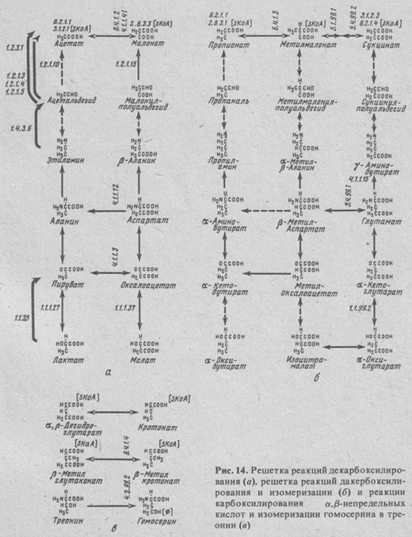

сукцинат, расщепляется в цикле Кребса. Реакции декарбоксилирования и изомеризации в нижней части рис.14 аналогичны верхним. Они обнаружены у бактерий [27 с. 181, 97].
Следует отметить еще три реакции, которые по своей природе близки к горизонтальным реакциям решеток, хотя и не входят в их число. К ним относится реакция карбоксилирования a,b-дегидроглутарата [288], сходная с ней реакция карбоксилирования b-метил кротоната [131, 253] и реакция изомеризации гомосерина в треонин [146, 147] (см. рис.14 а). Последняя реакция уникальна. С реакциями изомеризации на рис.14 б она имеет лишь формальное сходство. В отличие от них в этой реакции осуществляется изомеризация не углеродного скелета, а гидрокисльной группы.

4.6. Решетки из реакций ароматических соединений

Из реакций производных бензола может быть составлена решетчатая форма. Она изображена на рис.15 [11, 31].
В отличие от рассматривавшихся ранее данная решетка имеет трехмерное строение. Ее трехмерность обусловлена независимыми изменениями трех реакционных центров в молекулах ароматических соединений: реакциями боковой цепи, окислениями в мета- и пара-положениях бензольного кольца. Как видно из рисунка, в отличие от двухмерной в трехмерной решетке функциональные аналоги располагаются не на линиях, а в плоскостях. Например, в верхней и нижней горизонтальных плоскостях сосредоточены соответственно a-аминокислоты и a,b-непредельные кислоты, а в ближней и дальней плоскостях, параллельных плоскости рисунка, размещаются соответственно мета-незамещенные и мета-оксизамещенные производные бензола.
Аналогичным образом решетчатая форма может быть составлена из реакций производных индола. Однако в отличие от производных бензола производные индола окисляются лишь в одном положении индольного кольца. Поэтому решетка в этом случае оказывается двухмерной.

